OZN. SCHÉMA

VNtJŠI / \

\ I
11
I'
I \
11 '
VNITŘNI .
\ /
ROZMĚRY TYP
VNITŘNI trn)/ ZHODNOCENI STÁVAJICIHO STAVU NÁVRH NOVÉHO STAVU NOVÉHO UMIST NI OKNA

1 3201 2 350 STÁV{IJICI OKNO DŘEVNÉ, ŠPALETOVÉ S DŘ[VÉNOU OKNO BUDE NAHRAZENO F
2.NP ŠPALETOU, PROSTOREM PRO ROLETU A DŘEVÉNOU OKNEM NOVÝM, KTERÉ BUDE
OKANIČKOU; VNÉJŠI l,VNITŘNI KŘIDLO OTEVIRAVÉ IDENTICKOU KOPIÍ OKNA z DOVITŘ,VNÉJŠI NADS.VĚTLIK SKLOPNÝ DOVNITŘ, STÁVAJICIHO o VNIT NI VÝKLOPNÝ DO\/NITŘ ZE STÁVAJICIHO OKNA BUDOU 'iš:
POUŽITY OZDOBNÉ
PRŮZKUM: ŘEZBMSKY ZPRACOVANÉ -
RÁMY MAJI OPRÝSKAN0U BARVU A POŠKOZENÉ KYTY PRVKY N
::;

I\ '
ZASKLENI, PRASKLÉ ZASKLENI VNITŘNIHO ČÁSTI OKNA, RÁM OSAZEN DO ŠPALETY
"Ei':

\ I VNĚJŠI OKNO DRHNE A VNITŘNI NADSVĚTLIK ZEDNICKÝM ZPŮSOBEM o
a.
·>z-
NEDOLÉHÁ K RÁMU,OKAPNIČKA MÁ OPRÝSKANOU co
cc
Cl

I \
li '
BARVU A JE VE ŠPATN STAVU BARVA: LOMENÁ BILÁ ·MATNÁ o

VNĚJŠI / \

\ I
\
I \
11
1 320 / 2 350
2.NP
STÁVAJICI OKNO DŘEVÉNÉ, ŠPALETOVÉ S DŘE:VÉNOU ŠPALF-TOU, PROSTOREM PRO ROLETU A DŘEVÉNOU OKAPNlčKOU; VNÉJšl IVNITŘN[ KŘIDLO OTEVIF!AVÉ DOVN,ITŘ, VNÉJŠI NADS)/ÉTLIK SKLOPNÝ DOVNITŘ, VNITŘNI VÝKLOPNÝ DOVNITŘ

PRŮZKUM:
RÁMY MAJI OPRÝSKANOU BARVU A POŠKOZENÉ KYTY ZASK ENI, VNĚJŠ[ OKNO DRHNE A VNITŘNI NADSYĚTLIK NEDOLÉHÁ K RÁMU, OKAPNIČKA MÁ OPRÝSKANOU BARVU A JE VE ŠPATNÉ STAVU
OKNO BUDE NAHRAZENO F
OKNEM NOVÝM, KTERÉ BUDE
IDENTICKOU KOPII OKNA STÁVAJÍCIHO
ZE STÁVAJICIHO OKNA BUDOU POUŽITY OZDOBNÉ ŘEZBÁŘSKY ZPRACOVANÉ PRVKY
RÁM OSAZEN DO ŠPALETY ZEDNICKÝM ZPŮSOBEM

BARVA: LOMENÁ BILÁ ·MATNÁ

VNÉJŠI / \ 1 3201 2 350 STÁV/ÍIJICI OKNO DŘEVĚNÉ, ŠPALETOVÉ S DŘEVĚNOU OKNO BUDE NAHRAZENO F
@
2.NP ŠPALETOU, PROSTOREfyl PRO ROLETU A DŘEVĚNOU OKNEM NOVÝM, KTERÉ BUDE
\ I OKAPNIČKOU; VNÉJŠ[ I VNITŘNI KŘIDLO OTEVIHAVÉ IDENTICKOU KOPII OKNA DOVN'ITI. VNĚJŠ[ NADSVĚTLÍK SKLOPNÝ DOVNITŘ, STÁVAJíCIHO
I \ VNITŘNI VÝKLOPNÝ DOVNITŘ ZE STÁVAJICIHO OKNA BUDOU POUŽITY OZDOBNÉ
PRŮZKUM: ŘEZBÁŘSKY ZPRACOVANÉ

VNITŘNI
RÁMYÍMAJI OPRÝSKANOU BARVU A POŠKOZENÉ KYTY PRVKY
ZASKLENI, VNÉJŠI LEVÉ KŘIDLO CHYBÉJÍCÍ KUB RÁMU, RÁM OSAZEN DO ŠPALETY OKAPNIČKA MÁ OPRÝSKANOU BARVU A JE VE i3PATNÉ ZEDNICKÝM ZPŮSOBEM STAV. U PANTŮ HROZ[ ODTRŽENI· ZAVIRÁNI SE
ZPÉTNÝM ODPOREM BARVA: LOMENÁ BILÁ ·MATNÁ

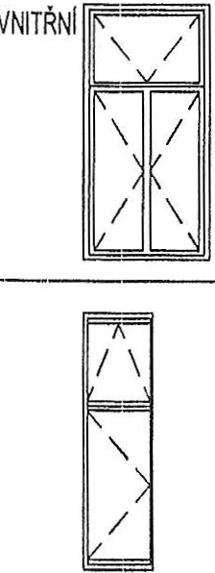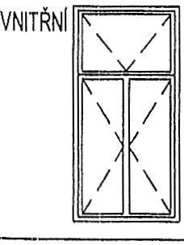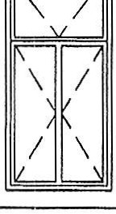
VNĚJŠÍ
/\
/ \
j | I  11  \ .

1320 / 2 350
2.NP

635 / 2 350
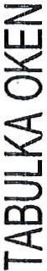2.NP

STÁV1JICI OKNO DŘEVNÉ, ŠPALETOVÉ S DŘl:VÉNOU ŠPALTOU, PROSTOREM PRO ROLETU A DŘE\ll NOU OKAPNIČKOU; VNÉJŠI I VNITŘNI KŘIDLO OTEVIHAVÉ DOVNITŘ, VNÉJŠI NADSVĚTLIK SKLOPNÝ DOVNITŘ, VNITŘNI VÝKLOPNÝ DOVNITŘ; PŮVODNI PARAl>ET NAHRAZEN NEORIGINÁLNIM

PRŮZKUM:
VNĚJ$1 OKNO NEDOLÉHÁ K RÁMU, KYTY ZASKI.ENI JSOU POŠKOZENÉ, OKAPNIČKA MÁ OPRÝSKANOU BARVq A JE VE ŠPATNÉ STAVU

jEDNODUCHÉ DŘEVĚNÉ OKNO, STEJNÉHO TYPU JAKO VNĚJ$1 ČÁST ŠPALETOVÉHO S DŘEVĚNOU OKAPNIČKOU; OTEVIRAVÉ DOVNITŘ, NADSVĚTL.IK SKLOPNÝ DOVNITŘ; DŘEVĚNÝ PARAPET

PRŮZKUM:
OKAP IČKA MÁ OPRÝSKf\NOU BARVU, NEFUNGUJICI KOVANI OTVIRÁNI, NAHRAZENO JEDNODUCHOU KLIČK©U, VĚTRAČKA ŠPATNĚ DOLÉHÁ
OKNO BUDE NAHRAZENO B
OKNEM NOVÝM, KTERÉ BUDE
IDENTICKOU KOPII OKNA STÁVAJICIHO
ZE STÁVAJICIHO OKNA BUDOU POUŽITY OZDOBNÉ
ŘEZBÁŘSKY ZPRACOVANÉ PRVKY
RÁM OSAZEN DO ŠPALETY ZEDNICl<ÝM ZPŮSOBEM

BARVA: LOMENÁ BILÁ ·MATNÁ

OKNO BUDE NAHRAZENO OKNEM NOVÝM, KTERÉ BUDE IDENTICKOU KOPII OKNA STÁVAJICIHO
ZE STÁVAJICIHO OKNA BUDOU POUŽITY OZDOBNÉ ŘEZBÁŘSKY ZPRACOVANÉ PRVKY
RÁM BUDE OSAZEN ZEDNICKÝM ZPŮSOBEM

BARVA: LOMENÁ BILÁ ·MATNÁ

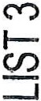OZN. SCHÉMA
ROZMĚRY TYP
VNITŘNI mm)/ ZHODNOCENI STÁVAJICIHO STAVU NÁVRH NOVÉHO STAVU NOVÉHO UMIST NI OKNA

1 960 / 2 350 JEDNODUCHÉ DŘEVĚNÉ OKNO, STEJNÉHO TYPU JAKO OKNO BUDE NAHRAZENO D
/ "
/ "
\  'I  I  11 | i"-  ""/ \  /  I/ | I  \  '

2.NP VNĚ šl ČÁST ŠPALETOVÉHO S DŘEVĚNOU OKNEM NOVÝM, KTERÉ BUDE
OKAPNIČKOU; OTEVIRAVÉ DOVNITŘ, NADSVĚTLIK IDENTICKOU KOPIIOKNA z
SKLQPNÝ DOVNITŘ; DŘEVĚNÝ PARAPET STÁVA,JICIHO \!i
o
'it

ZE STÁVAJICIHO OKNA BUDOU
-!
PRŮZKUM: POUŽ\lY OZDOBNÉ
i'.=

OKAf:'N IČKA MA OPRÝSKANOU BARVU, NEFUNGUJICI ŘEZBÁlSKY ZPRACOVANÉ
KOVÁNI OTVÍRÁNI, NAHRAZENO JEDNODUCHOU PRVKY N
5

KLIČKOU, VĚTRAČKA š'PATNĚ DOLÉHÁ RÁM BUDE OSAZEN
"o:'

ZEDNICKYM ZPŮSOBEM o
o..
·>z-
BARVA: LOMENA BILA - MATNÁ o::
o
::2

6
35 / 2 350  2.NP | JEDNODUCHÉ DŘEVĚNÉ OKNO, STEJNÉHO TYPU JAKO VNĚJ,šl ČÁST ŠPALETOVÉHO S DŘEVĚNOU | OKNO BUDE NAHRAZENO OKNEM NOVÝM, KTERÉ BUDE | E
 | OKAPNIČKOU; OTEVIRAVÉ DOVNITŘ , NADSVĚTLIK | IDENTICKOU KOPIIOKNA | z
 | SKLOPNÝ DOVNITŘ; DŘ.EVĚNÝ PARAPET | STÁVAJICIHO | o

ZE STÁVAJICIHO OKNA BUDOU .:::,
PRŮZKUM: POUŽITY OZDOBNÉ
OKARNIČKA MA OPRÝSKANOU BARVU, NEFUNl3UJICI ŘEZBÁF\SKY ZPRACOVANÉ ·s
KOVANI OTVIRÁNÍ, NAHRAZENO JEDNODUCHOU PRVKY
KLIČOU, VĚTRAČKA Šf:'ATNĚ DOLÉHÁ RÁM BUDE OSAZEN "'
ZEDNICKÝM ZPŮSOBEM
-
a,
BARVA: LOMENA BILA - MATNÁ o
[?

VNĚJŠI 1
320 / 2 350  2.NP | STÁVAJICI OKNO DŘEVNÉ, ŠPALETOVÉ S DŘEVĚNOU ŠPAL$TOU, PROSTOREM PRO ROLETU A DŘEVĚNOU OKAPNIČKOU; VNĚJŠÍ I YNITŘNI KŘIDLO OTEVllVÉ | OKNO BUDE NAHRAZENO OKNEM NOVÝM, KTERÉ BUDE IDENTICKOU KOPIIOKNA | B  z
 | DOVNITŘ, VNĚJŠI NADSVĚTLIK SKLOPNÝ DOVNITŘ, | STÁVAJ ICIHO | \!i  o

VNITŘNI VÝKLOPNÝ DOVNITŘ; PŮVODNI PARAPET ZE STÁVAJICIHO OKNA BUDOU .:o:.:.,
NAHRAZEN NEORIGINÁNIM POUŽITY OZDOBNÉ i'.=
-i
ŘEZBÁŘSKY ZPRACOVANÉ
PRŮZKUM: PRVKY N
VNĚJ$1 OKNO NEDOLÉHÁ K RÁMU, KYTY ZASKLENI RÁM OSAZEN DO ŠPALETY >
JSOU POŠKOZENÉ, OKAPNIČKA MÁ OPRÝSKANOU ZEDNICl<ÝM ZPŮSOBEM oo..
·>z-

BARV.VNĚJŠI NADSVĚTLIK MA POŠKOZENÉ PANTY
a,
BARVA: LOMENA BILA - MATNÁ o
o
o.

VNĚJšl
1320 / 2 350 STAVAJICI OKNO DŘEVĚNÉ, ŠPALETOVÉ S DŘEVĚNOU OKNO BUDE NAHRAZENO B
2.NP ŠPAL TOU, PROSTOREM PRO ROLETU A DŘEVl NOU OKNEM NOVÝM, KTERÉ BUDE
OKAP IČKOU; VNĚJŠI IVNITŘNI KŘIDLO OTEVIRAVÉ IDENTICl<OU KOPIIOKNA z
DOVNITŘ, VNĚJŠI NADSVĚTLIK SKLOPNÝ DOVNITŘ, STÁVAJICIHO · \!i
o
,:::,

@) VNĚJŠI
z
VNITŘNI VÝKLOPNÝ DOVNITŘ; DŘEVĚNÝ PARAPET ZE STÁVAJICIHO OKNA BUDOU
POUŽITY OZDOBNÉ
-!
PRŮZ UM: ŘEZBÁŘSKY ZPRACOVANÉ
VNĚJŠ:IOKNO NEDOLÉHÁ K RÁMU, KYTY ZASKLENI PRVKY
JSOU OŠKOZENÉ, POŠKOZENÉ KOTVENÍ PANTŮ RÁM OSAZEN DO ŠPALETY
VNĚJšl HO NADSVĚTLIKU, OKAPNIČKA MÁ ZEDNICKYM ZPŮSOBEM o
o.
OPRÝKANOU BARVU -a,
BARVA: l.OMf:NA BILA - MATNÁ o
[?

1320 / 2 350 STÁVAJICI OKNO DŘEVĚNÉ, ŠPALETOVÉ S DŘEVĚNOU OKNO BUDE NAHRAZENO B
2.NP ŠPALE'rou, PROSTOREM PRO ROLETU A DŘEVi:NOU OKNEM IOVÝM, KTERÉ BUDI:
OKAPN)ČKOU;VNĚJŠI I VNITŘNI KŘIDLO OTEVIPAVÉ IDENTICKOU KOPIÍ OKNA z
UJ

LU
o:::::c:::
DOVNITŘ, VNĚJŠI NADSVĚTLIK SKLOPNÝ DOVNITŘ, STÁVAJICIHO
VNITŘNI VÝKLOPNÝ DOVNITŘ; DŘEVĚNÝ PARAF'l:T ZE STÁVAJICIHO OKNA BUDOU .:::,
POUŽITY OZDOBNÉ

--I
VNITŘNI
PRŮZKUM: ŘEZBÁŘSKY ZPRACOVANÉ -

:::>
VNĚJŠI; OKNO NEDOLÉHÁ K RÁMU, KYTY ZASKLENI PRVKY t:,I

cn JSOU P;OŠKOZENÉ, POŠOZENÉ KOTVENI PANTŮ
RÁM OSAZEN DO ŠPALETY >

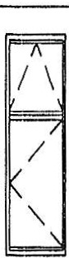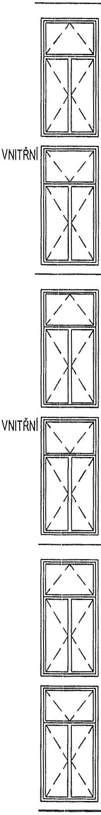VNĚJŠl O NADSVĚTLIKU, OKAPNIČKA MÁ ZEDNICKÝM ZPŮSOBEM [?
·>-
z
OPRÝSKANOU BARVU co
BARVA: LOMENA BILA ·MATNÁ oo::
8o..

ROZMĚRY TYP
OZN. SCHÉMA VNITŘNI trn)/ ZHODNOCENI STÁVAJICIHO STAVU NÁVRH NOVÉHO STAVU NOVÉHO UMIST NI
OKNA
-.::!"'
I-

cn @)
VNĚJŠI
1320 / 2 350
STÁVAJICí OKNO DŘEVĚNÉ, ŠPALETOVÉ S DfEVĚNOU OKNO BUDE NAHRAZENO B

::i 2.NP ŠPAUETOU, PROSTOR M PRO ROLETU A DŘEVĚNOU OKNEM NOVÝM, KTERÉ BUDE OKAf.'NIČKOU; VNĚJŠ IIVNITŘNIKŘIDLO OTEVIRAVÉ IDENTICKOU KOPIIOKNA z DOVNITŘ, VNĚJŠI NADSVĚTLIK SKLOPN'Í' DOVl ITŘ, STÁVAJICIHO !;!!
o
.::,
VNITŘNI VÝKLOPN'Í' DOVNITŘ; DŘEVĚN'Í' PARAPET ZE STÁVAJICIHO OKNA BUDOU o.
POUŽITY OZDOBNÉ
PRŮKUM: ŘEZBÁŘSKY ZPRACOVANÉ ·s
\/NĚ ŠI PRAVÉ KŘIDLO:NEDOLÉHÁ K RÁMU A TĚŽCE SE PRVKY
OTEYIRA (DRHNE), KYr.f ZASKLENI A BARVA RÁMŮ RÁM OSAZf:N DO ŠPALETY
JSOU MIRNĚ POŠKOZENÉ, OKAPNIČKA MÁ ZEDNICK'Í'M ZPŮSOBEM o
CL
·>-

OPR'Í'SKANOU BARVU
a:,
BARVA : LOMENÁ BILA ·MATNÁ o
"o"
o
CL

VNĚJŠI 1 320 / 2350 STÁVAJICI OKNO DŘEVĚNÉ, ŠPALETOVÉ S DŘEVĚNOU OKNO BUDE NAHRAZENO B
@)
2.NP ŠPALETOU, PROSTORE;M PRO ROLETU A DŘEVĚNOU OKNEM NOVÝM, KTERÉ BUDE
OKARNIČKOU; VNĚJŠI LVNITŘNI KŘIDLO OTEVIRAVÉ IDENTICKOU KOPII OKNA z
UJ

DOVf'JITŘ, VNĚJŠI NADSVĚTLIK SKLOPNÝ DOVNITŘ, STÁVAJÍCIHO
"o"

VNITŘNI V'Í'KLOPNÝ DOVNITŘ; DŘEVĚN'Í' PARAPET ZE STÁVAJICIHO OKNA BUDOU .::,
POUŽllY OZDOBNÉ
PRŮZKUM: ŘEZBÁŘSKY ZPRACOVANÉ ·s
KOVÁNI VNĚJŠIHO OKNA NEDOVIRÁ, POŠKOZENÉ PRVKY
ZASKLENI VNĚJŠIHO LqVÉHO A VNITŘNIHO PRAVÉHO RÁM OSAZEN DO ŠPALETY s2 KŘIDLA, VNĚJŠI OKNO NEDOLÉHÁ K RÁMU OKJ\PNIČKA ZEDNICKYM ZPŮSOBEM o MÁ OPRÝSKANOU BARVU ·;;,;
o.
CL
co
BARVA: LOMENÁ BILA ·MATNÁ ao!
oa..

VNĚJŠI 132012 350 STÁVAJICI OKNO DŘEVĚNÉ, ŠPALETOVÉ S DŘEVĚNOU OKNO BUDE NAHRAZENO B
@)
2.NP ŠPAL!:TOU, PROSTOREM PRO ROLETU A DŘEVĚNOU OKNEM NOVÝM, KTERÉ BUDE
OKAPNIČKOU; VNĚJšl I VNITŘNI KŘIDLO OTEVIRAVÉ IDENTICKOU KOPIIOKNA z
DOVNITŘ, VNĚJŠI NADSVĚTLÍK SKLOPN'Í' DOVNITŘ, STÁVAJÍCIHO !;!!
o
.::,
VNITŘNI V'Í'KLOPN'Í' DOVNITŘ; DŘEVĚN'Í' PARAPET ZE STÁVAJICIHO OKNA BUDOU CL
POUŽITY OZDOBNÉ
PRŮZ.KUM: ŘEZBÁŘSKY ZPRACOVANÉ -
VNĚJŠI PRAVÉ KŘIDLO NEDOLÉHÁ K RÁMU, OKAPNIČKA PRVKY c,l
>

MÁ OPRYSKANOU BARVU RÁM OiAZEN DO ŠPALETY
a:
o.
(/)

@) VNĚJŠI 13
2012 350  2.NP | STÁVAJICI OKNO DŘEVĚNÉ, ŠPALETOVÉ S DŘ:l VĚNOU  ŠPALTOU, PROSTOREM PRO ROLETU A DŘEVĚNOU OKAPNIČKOU; VNĚJŠÍ I VNITŘNI KŘIDLO OTEVIRAVÉ | OKNO BUDE NAHRAZENO  OKNEM NOVÝM, KTERÉ BUDE IDENTICKOU KOPIIOKNA | B  z
 | DOVNITŘ, VNĚJŠI NADSVĚTLIK SKLOPN'Í' DOVNITŘ, | STÁVAJICIHO | !;!!  o

ZEDNICK'Í'M ZPŮSOBEM o
·>-
z:
a:,
BARVA:LOMENÁ BILA ·MATNÁ o
o"o"
o.

VNITŘNIV'Í'KLOPN'Í' DOVNITŘ; DŘEVĚN'Í' PARAPET ZE STÁVAJICIHO OKNA BUDOU
POUŽITY OZDOBNÉ

.::,

PRŮZKUM: ŘEZBÁŘSKY ZPRACOVANÉ ·s
VNĚJ$1 OKNO NEDOLÉHÁ K RÁMU, VNITŘNI OKNO SE PRVKY N
5
TĚŽC ZAVIRÁ, OKAPNIČKA MÁ OPR'Í'SKANOU llARVU, RÁM OSAZEN DO ŠPALETY a:
(/
PARAPET ODTRŽENÝ OD RÁMU ZEDNICl<YM ZPŮSOBEM oo.
·;;,;
a:,
BARVA: LOMENÁ BILA ·MATNÁ o
"o"
o
o.

VNĚJšl 132012 350 STÁVAJICI OKNO DŘEVĚNÉ, ŠPALETOVÉ S DŘEVĚNOU OKNO BUDE NAHRAZENO B
@>
- NP ŠPALETOU, PROSTOREM PRO ROLETU A DŘEVl NOU OKNEM NOV'Í'M, KTERÉ BUDE
:z OKAPNIČKOU; VNĚJŠI IVNITŘNI KŘIDLO OTEVIRAVÉ IDENTICKOU KOPII OKNA z
w DOVNITŘ, VNĚJŠI NADSVĚTLIK SKLOPNÝ DOVNITŘ, STÁVAJICI HO UJ

o::::.:::::
.....J VNITIÍN[
"o"
VNITŘNI V'Í'KLOPNÝ DOVNITŘ; DŘEVĚN'Í' PARAF'ET ZE STÁVAJIC:[HO OKNA BUDOU .::,
POUŽITY OZDOBNÉ
PRŮZ}SUM: ŘEZBÁŘSKY ZPRACOVANÉ ·s

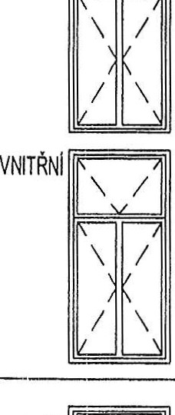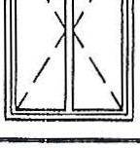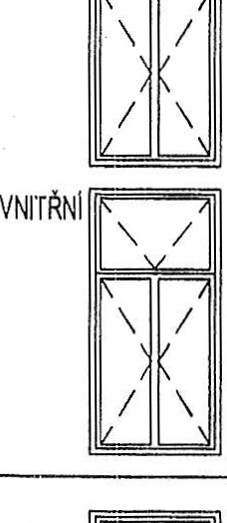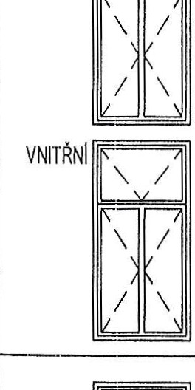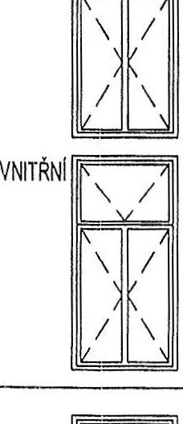::::> VNITŘNI NADSVĚTLIK NEDOLÉHÁ, OKAPNIČKA MÁ PRVKY c,l
CD OPRÝ KANOU BARVU RÁM OSAZEN DO ŠPALETY >
a:
<C
(/)
I- ZEDN ICKYM ZPŮSOBEM 12
·>-
z:
a:,
BARVA: LOMENÁ BÍLÁ ·MATNÁ o
8""
a..

ROZMĚRY
OZN. SCHÉMA VNITŘNI (mm)/
UMISTENi
LO
I-

ZHODNOCENI STÁVAJIC IHO STAVU

TYP
NÁVRH NOVÉHO STAVU NOVÉHO OKNA

U) @)
VNl'.Jšl
1320 / 2 350
STÁAJICI OKNO DŘEV,ĚNÉ, ŠPALETOVÉ S OŘ'l:VĚNOU OKNO BUDE NAHRAZENO B

_J 2.NP
ŠPAWETOU, PROSTOR M PRO ROLETU A DŘE\/ĚNOU OKNEM NOVÝM, KTERÉ BUDE
OKA NIČKOU; VNĚJŠI IVNITŘNI KŘIDLO OTEVIRAVÉ IDENTICKOU KOPII OKNA z
DOVNITŘ, VNĚJŠI NAD9VĚTLIK SKLOPNÝ DOVlITŘ, STÁVA,JICIHO o
VNITŘNI VÝKLOPNÝ DOVNITŘ; DŘEVĚNÝ PAR,0,PET ZE STÁVAJÍCÍHO OKNA BUDOU ·
POUŽITY OZDOBNÉ

PRŮZKUM:
ŘEZBÁ l SKY ZPRACOVANÉ -

VNĚJŠI PRAVÉ KŘIDLOiNEDOLÉHÁ K RÁMU, Ol<APNIČKA PRVKY t:,l
>

MÁ qPRÝSKANOU BARYU A JE POŠKOZENÁ
U)
RÁM OSAZEN DO ŠPALETY a:

ZEDNICKÝM ZPŮSOBEM o
CL
·>-
co
BARVA: LOMENÁ BILA - MATNÁ o
o:: o
5:

1 320 / 2 350
2.NP
STÁVAJICI OKNO DŘEV,ĚNÉ, ŠPALETOVÉ S OŘ'l VĚNOU OKNO 13UDE NAHRAZENO B
ŠPAWETOU, PROSTOREM PRO ROLETU A DŘE\/ĚNOU OKNEM NOVÝM, KTERÉ BUDE
OKAflNIČKOU; VNĚJŠI IVNITŘNI KŘÍDLO OTEVIRAVÉ IDENTICKOU KOPII OKNA z
LU

DOVNITŘ, VNĚJŠI NADSVĚTLIK SKLOPNÝ DOVlITŘ, STÁVA,JiCIHO
""
VNITŘNI VÝKLOPNÝ DOVNITŘ; DŘEVĚNÝ PAR,O,PET ZE STÁVAJICIHO OKNA BUDOU
POLIŽllY OZDOBNÉ
o
,::::,

PRŮ4KUM:
ŘEZBÁŘSKY ZPRACOVANÉ ·s

VNĚJšl OKNO NEDOLÉHÁ K RÁMU, MISTY POi)KOZENÝ PRVKY

KYT,
OKAl?NIČKA MÁ OPRÝS.KANOU BARVU A JE POŠ OZENÁ
RÁM OSAZf :N DO ŠPALETY š!2
CL
o
ZEDNICKÝM ZPŮSOBEM o..
·?;;:
co
BARVA: LOMENÁ BILA - MATNÁ o
o:: o
o
o..

1 320 / 2 350
3.NP
STÁVAJICI OKNO DŘEVĚNÉ, ŠPALETOVÉ S OŘl:VĚNOU OKNO BUDI: NAHRAZENO B
ŠPAl;ETOU, PROSTOR6M PRO ROLETU A DŘE\/ĚNOU OKNEM NOVÝM, KTERÉ BUDE
OKA NIČKOU; VNĚJŠI I VNITŘNI KŘIDLO OTEVIRAVÉ IDENTICKOU KOPII OKNA z
DOVNITŘ, VNĚJŠI NADSVĚTLIK SKLOPNÝ DOVlITŘ, STÁVA,JICIHO \;c!
o
,::::,

VNITŘNI VÝKLOPNÝ DOVNITŘ; DŘEVĚNÝ PAR,PET ZE STÁVAJÍCIHO OKNA BUDOU CL
POUŽllY OZDOBNÉ

PRŮZKUM:
ŘEZBÁŘSKY ZPRACOVANÉ -

VNĚJŠI OKNO NEDOLÉHÁ K RÁMU, NA VNĚJŠ I STRANĚ PRVKY t:,l
>

OPRÝSKANÁ BARVA, OKAPNIČKA MÁ OPRÝSKA NOU
U)
RÁM OSAZf:N DO ŠPALETY a:

BAR U. MÍSTY PROHNILA, ZAVIRÁNI PŘESTLA l< - HROZI ZEDNICKÝM ZPŮSOBEM o
o.
·>-

POR0šENI KOTVENIPANTŮ
co
o::
BARVA: LOMENÁ BILA - MATNÁ o
oo
CL

VNÉJŠI I \.

\ I
I\
1320 / 2 350
3.NP
STÁ\(AJICI OKNO DŘEVĚNÉ, ŠPALETOVÉ S DFt1:VĚNOU OKNO 13UDI: NAHRAZENO B
ŠPALETOU, PROSTOREM PRO ROLETU A DŘE\/ĚNOU OKNEM NOVÝM, KTERÉ BUDE
OKA NIČKOU; VNĚJŠI I VNITŘNI KŘÍDLO OTEVIRAVÉ IDENTICKOU KOPII OKNA z
DOVITŘ, VNĚJŠI NADSVĚTLIK SKLOPNÝ DOVlITŘ, STÁVAJICÍHO o
.::::,

I \ VNITŘNI VÝKLOPNÝ DOVNITŘ; DŘEVĚNÝ PARO.PET ZE STÁVAJICIHO OKNA BUDOU CL
11 POUŽllY OZDOBNÉ

VNITŘNI
PRŮ4KUM:
ŘEZBÁŘSKY ZPRACOVANÉ '$

\. I
VNĚJ šl OKNO NEDOLÉHÁ K RÁMU, NA VNĚJŠISTRANĚ PRVKY t:,l

1
OPRýSKANÁ BARVA, OKAPNIČKA MÁ OPRÝSKI\NOU
I\
>
RÁM OSAZf:N DO ŠPALETY a:
(/

\ I BARVU
I\
ZEDNICKÝM ZPŮSOBEM oo..
·?;;:
o:,

I \
I! '
BARVA: LOMENÁ BILA - MATNÁ

-
oCl
o..

:z:
(§)
VNĚJŠI I \. 1 320 / 2 350 3.NP
STÁ\(AJÍCI OKNO DŘEVĚNÉ, ŠPALETOVÉ S DFtl VĚNOU OKNO 13UDI:NAHRAZENO B
ŠPALETOU , PROSTOREM PRO ROLETU A DŘE.\/ĚNOU OKNEM NOVÝM, KTERÉ BUDE
OKAPNIČKOU; VNĚJŠI I VNITŘNI KŘIDLO OTEViRAVÉ IDENTICKOU KOPII OKNA z
a

w
o::::.:::::
DOVNITŘ, VNĚJŠI NADšVĚTLIK SKLOPNÝ DOVNITŘ, STÁVA,JÍCIHO
VNITŘNI VÝKLOPNÝ DOVNITŘ; DŘEVĚNÝ PARAPET ZE STÁVAJÍCÍHO OKNA BUDOU
POUŽllY OZDOBNÉ
lJ.J

,::::,

PRŮZKUM:
_J
ŘEZBÁŘSKY ZPRACOVANÉ ·s

::::>
co
<(
I-
VNĚ šl OKNO NEDOLÉHÁ K RÁMU, NA VNĚJŠISTRANĚ PRVKY §:i OPRÝSKANÁ BARVA, OKAPNIČKA MÁ OPRÝSK1\NOU RÁM OSAZEN DO ŠPALETY š!2 BAR\(U, ODTRŽENÝ PANT VNĚJŠIHO OKNA, PORUŠENÉ: ZEDNICKÝM ZPŮSOBEM o
·>-
o..
CL

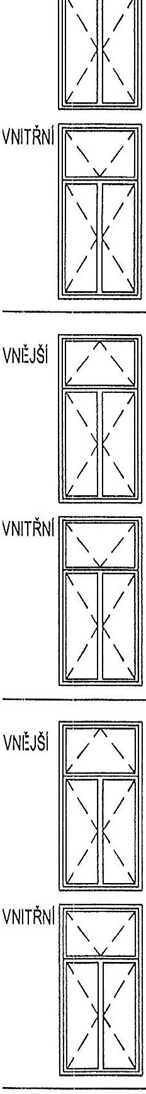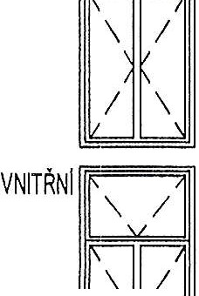
I \
KYTYi VNĚJŠI ČÁSTI OKNA, SEDŘENÝ RÁM, ŠF'I\TNĚ SE
OTEVIRÁ
o:,
BARVA: LOMENÁ BILA - MATNÁ o
oo::
o
CL

c..o
I-
ROZMĚRY TYP
OZN. SCHÉMA VNITŘNI trn)/ ZHODNOCENISTÁVAJÍCIHO STAVU NÁVRH NOVÉHO STAVU NOVÉHO UMIST NI OKNA

Cf) @)
VNtJšl
1 320 / 2 350
STÁVAJICI OKNO DŘEVĚNÉ, ŠPALETOVÉ S DŘl:VĚNOU OKNO BUDE NAHRAZENO B

VNITŘNI

BARVU, PRASKLÉ ZASK.LENI VNĚJŠIHO OKNA, HROZ! ZEDN ICKÝM ZPŮSOBEM o
a..
·>z-

@) VNĚJŠ!
3.NP ŠPALETOU, PROSTOREM PRO ROLETU A DŘEVĚNOU OKAF!NIČKOU; VNĚJŠI IVNITŘNI KŘIDLO OTEVIRAVÉ |  | OKNEM NOVYM, KTERÉ BUDE  IDENTICKOU KOPII OKNA | z
DOVNITŘ, VNĚJŠ! NADSVĚTLÍK SKLOPNÝ DOVNITŘ, |  | STÁVAJICIHO | o
VNIT NI VYKLOPNÝ DQVNITŘ; DŘEVĚNÝ PARAPET |  | ZE STÁVAJICIHO OKNA BUDOU | .::,  a..
 |  | POUŽITY OZDOBNÉ
 | PRŮ KUM:  VNĚJ,šl OKNO NEDOLÉHÁ K RÁMU, NA VNĚJŠ! STRANĚ | ŘEZBMSKY ZPRACOVANÉ PRVKY | .g
 | OPRtSKANÁ BARVA, OPNIČKA MÁ OPRÝSK NOU | RÁM OSAZEN DO ŠPALETY | "a:'

VNITŘNI
PORUŠENI KOTVENI PA,NTŮ - ZAVIRÁNI PŘES TLAK
[§
BARVA: LOMENÁ BÍLÁ - MATNÁ oc:
Cl
i3:
1 320 I2 350  3.NP | STÁVAJICI OKNO DŘEVĚNÉ, ŠPALETOVÉ S DŘl::VĚNOU ŠPALETOU, PROSTORE,M PRO ROLETU A DŘEVĚNOU | OKNO BUDE NAHRAZENO OKNEM NOVYM, KTERÉ BUDE
 | OKAP:NIČKOU; VNĚJŠI IVNITŘNI KŘIDLO OTEVIRAVÉ | IDENTICKOU KOPII OKNA
 | DOVNITŘ,VNĚJšl NADSVĚTLIK SKLOPNÝ DOVMITŘ, | STÁVAJICIHO
 | VNIT ŘNI VÝKLOPNÝ DOVNITŘ; DŘEVĚNÝ PARAPET | ZE STÁVAJICIHO OKNA BUDOU
 |  | POUŽITY OZDOBNÉ
 | PRŮZKUM: | ŘEZBÁŘSKY ZPRACOVANÉ
 | VNĚJŠ! OKNO NEDOLÉHÁ K RÁMU, MISTY POŠKOZENÝ KYT, | PRVKY  RÁM OSAZEN DO ŠPALETY
 | OKAP.NIČKA MÁ OPRÝSKANOU BARVU A JE | ZEDNICKÝM ZPŮSOBEM
 | POŠKOZENÁ
 |  | BARVA : LOMENÁ BILÁ - MATNÁ

B
z
UJ
."'
o
::,

·:;:
"'
-

a:,

VNĚJŠI

1 320 / 2 800

BALK0NOVÉ DVEŘE DŘEVĚNÉ, ŠPALETOVÉ S ZŮSTANOU ZACHOVÁNY A

@) 3.NP DŘEVNOU ŠPALETOU A PROSTOREM PRO ROLETU; BUDOU ZBAVENY PŘEDEŠLÝCH
\  I | I  \

VNĚJ$1 ČÁST S PŮLKRUHOVÝM NADPRAŽÍM A VNITŘNI NÁTÉRŮ A OPRAVENY TAK S ROVNÝM; OBĚ ČÁSTI OTEVIRAVÉ DOVNITŘ ABYCH U NICH BYLA
ZAJIŠTĚNA MAX. FUNKČNOST
PRŮZUM:
VNIT NI DVEŘE MAJI NAPRASKLÉ ZASKLENI, Vl ĚJŠÍ
VNITŘNI JDOU iVELMI ŠPATNĚ OliEVIRAT, VNĚJŠ! DVEŘI:MISTY BARVA: LOMENÁ BÍLÁ - MATNÁ
OPRÝ$KANÁ BARVA

I \

VNĚJšl
1 320 I2 350 STÁVAJICI OKNO DŘEVĚNÉ, ŠPALETOVÉ S DŘEVĚNOU OKNO BUDE NAHRAZENO B
- NP ŠPALETOU, PROSTOREM PRO ROLETU A DŘEVl:NOU OKNEM NOVYM, KTERÉ BUDE
I "\
\  ,,I | I  I  \

OKAP IČKOU; VNĚJŠI IVNITŘNI KŘIDLO OTEVIRAVÉ IDENTICKOU KOPII OKNA z
DOVNl;TŘ, VNĚJŠI NADSVĚTLIK SKLOPNÝ DOVNITŘ, STÁVAJICIHO o
,::,

VNITŘNI VYKLOPNÝ DOVNITŘ; DŘEVĚNÝ PARAl='ET ZE STÁVAJICIHO OKNA BUDOU
' POUŽITY OZDOBNÉ
.g
PRŮZKUM: ŘEZBÁŘSKY ZPRACOVANÉ
VNĚJ ' OKNO NEDOLÉHÁ K RÁMU, VNITŘNI OKNO PRVKY
Š,i
NEJD POŘÁDNĚ ZAVŘIT NEDOLIHÁ, VNITŘNI RÁM OSAZEN DO ŠPALETY "a:'
NADSVĚTLIK NEDOLIHÁ, OKNO JDE ŠPATNĚ OTl:VIRAT - ZEDNICKÝM ZPŮSOBEM i3:
SEDŘ NÝ PARAPET, -
a:,

OKAPNIČKA MÁ OPRÝSKANOU BARVU BARVA: LOMENÁ BILÁ - MATNÁ
aC:l

:z
w
o::::.::::
--'
:::>
@) VNĚJŠI

VNITŘNI
1320 / 2 350 STÁVAµlcl OKNO DŘEVĚ('IÉ. ŠPALETOVÉ S DŘEVĚNOU OKNO BUDE NAHRAZENO B
3.NP ŠPALEJOU, PROSTOREM PRO ROLETU A DŘEVĚ:NOU OKNEM NOVÝM, KTERÉ BUDE
OKAPNIČKOU; VNĚJŠI I VNITŘNI KŘIDLO OTEVIRAVÉ IDENTICKOU KOPII OKNA as DOVNl1Ř, VNĚJŠI NADSVĚTLIK SKLOPNÝ DOVNITŘ , STÁVAJICIHO "o' VNITŘ IVYKLOPNÝ DOVNITŘ; DŘEVĚNÝ PARAPET ZE STÁVAJICIHO OKNA BUDOU .::,
POUŽITY OZDOBNÉ
.g
PRŮZKUM: ŘEZBÁŘSKY ZPRACOVANÉ
VNĚJŠI OKNO NEDOLÉHÁ K RÁMU, VĚTRAČKA VNITŘNI PRVKY !:::l

cn NEDOLIHA, VNITŘNI OKNO SE ŠPATNĚ OTEVIRÁ RÁM OSAZEN DO ŠPALETY
<(
>
"a:'

I- OKAPN,IČKA MÁ OPRÝSKANOU BARVU ZEDNICKÝM ZPŮSOBEM a:
'?;;
[§

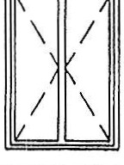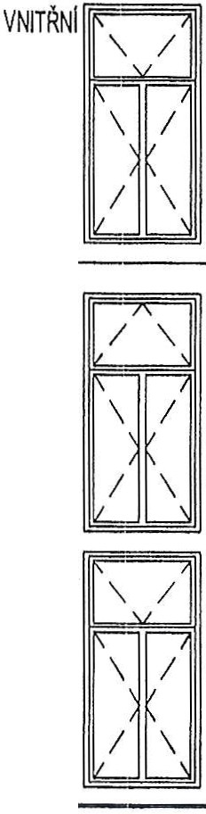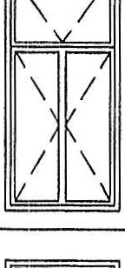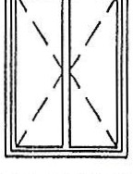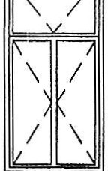BARVA: LOMENÁ BILÁ - MATNÁ
oc:

OZN. SCHÉMA VNĚJŠI
ROZMĚRY TYP
VNITŘNI mm)/ ZHODNOCENÍ STÁVAJÍCIHO STAVU NÁVRH NOVÉHO STAVU NOVÉHO VMIST NI OKNA

132012 350 STÁVAJ ICI OKNO DŘEĚNÉ, ŠPALETOVÉ S DŘEVĚNOU OKNO BUDE NAHRAZENO B
3.NP ŠPAETOU, PROSTOREM PRO ROLETU A DŘEVĚNOU OKNEM NOVÝM, KTERÉ BUDE
OKAPNIČKOU; VNĚJšl IVNITŘNI KŘIDLO OTEVÍRAVÉ IDENTICKOU KOPII OKNA z
DOVNITŘ, VNĚJŠI NAD$VĚTLIK SKLOPNÝ DOVNITŘ, STÁVA,IICIHO !;!;!
o
VNITŘNIVÝKLOPNÝ DQVNITŘ; DŘEVĚNÝ PARAPET ZE STÁVAJICIHO OKNA BUDOU 'i?
POUŽITY OZDOBNÉ i::
PRŮZKUM: ŘEZBMSKY ZPRACOVANÉ ·>-
>

VNĚJŠI OKNO NEDOLÉHÁ K RÁMU, VNĚJŠI NADSVĚTLIK
PRVKY sd

MIRNĚ POŠKOZENÉ KOTVENI PANTŮ, NA VNĚJŠI RÁM OSAZEN DO ŠPALETY Cuf:)
STRI\NÉ OPRÝSKANÁ BARVA, OKAPNIČKA MÁ ZEDNICKÝM ZPŮSOBEM o
Cl..
·>-
z
OPRÝSKANOU BARVU a:,
BARVA: LOMENÁ BILÁ ·MATNÁ o
oo::
o
Cl..

VNÉ:Jšl
132012 350 STÁVAJIC I OKNO DŘEVNÉ, ŠPALETOVÉ S DŘEVĚNOU OKNO BUDE NAHRAZENO B
3.NP ŠPAL,ETOU, PROSTOREM PRO ROLETU A DŘEVĚNOU OKNEM NOVÝM, KTERÉ BUDE

OKAPNIČKOU; VNĚJšl 1 VNITŘNI KŘIDLO OTEVIRAVÉ IDENTICKOU KOPIIOKNA
DOVNITŘ, VNĚJŠI NADSVĚTLIK SKLOPNÝ DOVNITŘ, STÁVAJÍCIHO
VNITŘNI VÝKLOPNÝ DOVNITŘ; DŘEVĚNÝ PARAPET ZE STÁVAJICIHO OKNA BUDOU
POUŽITY OZDOBNÉ
wz
"o"
,::,

VNITŘNI

\ /

I' I
\ I
PRŮZKUM: ŘEZBÁŘSKY ZPRACOVANÉ ·s
VNĚJ,šl OKNO NEDOLÉf;IÁ K RÁMU, MISTY POŠl<OZENÝ PRVKY N
KYT, RÁM OSAZEN DO ŠPALETY >Cf)
n:
OKAPNIČKA MÁ OPRÝS!{ANOU BARVU ZEDNICKÝM ZPŮSOBEM

\
I \
li '
-
a:,
BARVA: LOMENÁ BILÁ ·MATNÁ o
o
Cl..

13
2012 350  3.NP | STÁVAJICI OKNO DŘEVNÉ, ŠPALETOVÉ S DŘEVĚNOU ŠPALETOU, PROSTOREM PRO ROLETU A DŘEVĚNOU | VNĚJŠI RÁM VČENĚ PANELŮ ZŮSTANOU ZACHOVÁNY A | B
 | OKAPNlčKOU; VNĚJŠI I VNITŘNI KŘIDLO OTEVIRAVÉ | BUDOU ZBAVENY PŘEDEŠLÝCH | z

DOVNITŘ, VNĚJŠI NADSVĚTLIK SKLOPNÝ DOVNITŘ, NÁTĚRŮ A OPRAVENY TAK !;!;!
o
,::,

VNITŘNI VÝKLOPNÝ DOVNITŘ; DŘEVĚNÝ PARAl'ET ABYCH U NICH BYLA
Cl..

, ZAJIŠTĚNA MAX. FUNKČNOST i::
N
PRŮZKUM: VNITŘNI RÁM BUDE PROVEDEN
I ·s
VNĚJ$1 OKNO NEDOLÉHÁ K RÁMU, MISTY POŠKOZENÝ NOVÝ t:,J
KYT, >
OKAPNIČKA MÁ OPRÝSKANOU BARVU BARVA: LOMENÁ BILÁ - MATNÁ o
Cl..
·>-
z
a:,
o oo:: o
Cl.

1 32012 350 STÁVl)JICI OKNO DŘEVĚNÉ, ŠPALETOVÉ S DŘEVĚNOU OKNO BUDE NAHRAZENO B
3.NP ŠPAL TOU, PROSTOREM PRO ROLETU A DŘEVĚNOU OKNEM NOVÝM, KTERÉ BUDE
OKAPNIČKOU; VNĚJŠI I VNITŘNI KŘIDLO OTEVIFtAVÉ IDENTICKOU KOPII OKNA z
DOVN(TŘ, VNĚJŠI NADSVÉTLIK SKLOPNÝ DOVIITŘ, STÁVAJICIHO !;;,!
o
.,-,

VNITŘNI
VNITŘ:NI VÝKLOPNÝ DOVNITŘ; DŘEVĚNÝ PARAF'ET ZE STÁVAJICIHO OKNA BUDOU
POUŽITY OZDOBNÉ
PRŮZKUM: ŘEZBÁŘSKY ZPRACOVANÉ
,=:,
\;:

@) VNĚJŠI

z
w
\. /
./

\
\
I
I
li
VNĚJ I OKNO OKNO POŠKOZENÉ, ŠPATNĚ SE OTEVIRÁ, PRVKY sd
V KRAUICH NAHNILÉ, RÁM OSAZEN DO ŠPALETY
OKAP IČKA MÁ OPRÝSKANOU BARVU ZEDN ICKÝM ZPŮSOBEM o
Cl..
-
a:,
BARVA: LOMENÁ BILÁ ·MATNÁ oo
Cl..

132012 350 STÁV.A;JICI OKNO DŘEVĚNÉ, ŠPALETOVÉ S DŘEVĚNOU OKNO BUDE NAHRAZENO B
3.NP ŠPALEOU, PROSTOREM PRO ROLETU A DŘEVtNOU OKNEM NOVÝM, KTERÉ BUDE
OKAPNIČKOU; VNĚJŠI IVNITŘNI KŘIDLO OTEVIHAVÉ IDENTICKOU KOPIIOKNA zw
""
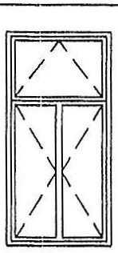DOVNITŘ, VNĚJŠI NADSVĚTLIK SKLOPNÝ DOVNITŘ, STÁVAJIGIHO o
,=:,

o VNITŘNI VÝKLOPNÝ DOVNITŘ; DŘEVĚNÝ PARAPET ZE STÁVAJICIHO OKNA BUDOU
POUŽITY OZDOBNÉ N

. VNITŘNI
\ ./
\  \  \  I  I | D

PRŮZKUM: ŘEZBÁŘSKY ZPRACOVANÉ ·s

=> OKNO E ŠPATNĚ OTEVIRÁ , CHYBÝ OKRASNÁ PATICE
PRVKY sd

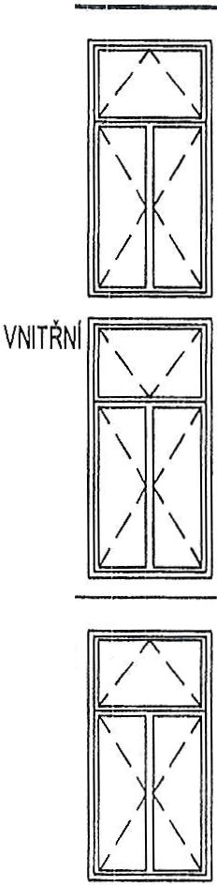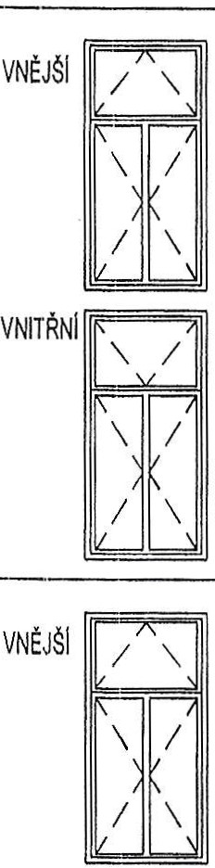co KLAPA9KY , OKAPNIČKÁ MÁ OPRÝSKANOU BARVU RÁM OSAZEN DO ŠPALETY Cuf:)
I- ZEDNICKÝM ZPŮSOBEM o
Cl.
·>-
a:,
BARVA: LOMENÁ BÍLÁ ·MATNÁ o
oo::
o
Cl..

'\ /
D | I  I  \  \

f\  \ | I  I
, v
l f\
I  I/ | \  \

00  I-  _J  :z  LU  o::::.::::  _J  ::::,  co | OZN. | SCHÉMA | ROZMĚRY  VNITŘNI trn)/  UMIST NI | ZHOD,NOCENI STÁVAJICIHO STAVU | NÁVRH NOVÉHO STAVU | TYP NOVÉHO OKNA
00  I-  _J  :z  LU  o::::.::::  _J  ::::,  co | @ | VNÉJŠI / '\  \ I  I  I \  11 '  VNITŘNI  \  ' | 1 320 1 2 350  3.NP | STÁVAJICI OKNO DŘEVĚNÉ, ŠPALETOVÉ S DŘEVĚNOU ŠPAt„ETOU, PROSTOR M PRO ROLETU A DŘEVĚNOU  OKAPNIČKOU; VNĚJŠI IVNITŘNI KŘIDLO OTEVIRAVÉ  DOVNITŘ, VNĚJŠI NADSVĚTLÍK SKLOPNÝ DOVNITŘ,  , I  VNl ŘNI VÝKLOPNÝ D VNITŘ; DŘEVĚNÝ PARAPET  PRŮZKUM·  VNĚťšl OKNO SE ŠPA1NĚ OTE:VIRA, OPRÝSKANÁ  BARYA VNĚJŠIHO RAtv\U, OKAPNIČKA MA OPRÝSKANOU BARYU | OKNO flUDE NAHRAZENO OKNEM NOVÝM, KTERÉ BUDE IDENTICKOU KOPII OKNA STÁVAJICIHO  ZE STÁVAJÍCÍHO OKNA BUDOU POUŽITY OZDOBNÉ ŘEZBMSKY ZPRACOVANÉ PRVKY  RÁM OSAZEN DO ŠPALETY ZEDNICKÝM ZPŮSOBEM  BARVA: LOMENA BÍLA ·MATNÁ | B  z  \!,I  o  ,::::,  a..  i":  ·s  oa..  ·>-  coo  oCl'.:  a:
00  I-  _J  :z  LU  o::::.::::  _J  ::::,  co | @ | VNĚJŠÍ / ' '\  VNITŘNI D  \ I  I  \  I \  1, | 1 320 / 2 350  3.NP | STAtAJICI OKNO DŘEVĚNÉ, ŠPALETOVÉ S DŘEVĚNOU  ŠPALETOU, PROSTOREM PRO ROLETU A DŘEVĚNOU OKA,! NIČKOU; VNĚJšl iVNITŘNI KŘÍDLO OTEVIRAVÉ  DOV ffŘ, VNĚJŠI NAD VĚTLÍK SKLOPNÝ DOVNITŘ, VNITŘNI VÝKLOPNÝ D(;)VNITŘ; DŘEVĚNÝ PAR/\ PET  PRŮ7-KUM:  OPRYSKANA BARVA VNĚJŠIHO RÁMU, POŠKOZENA PATlE KLAPAČKY, SH ILÉ ZAVIRANI OKNA, OKAPNIČKA MA OPRÝqKANOU BARVU | OKNO BUDE NAHRAZENO OKNEM NOVÝM, KTERÉ BUDE IDENTICKOU KOPII OKNA STÁVAJICIHO  ZE STAVAJICIHO OKNA BUDOU POUŽITY OZDOBNÉ ŘEZBMSKY ZPRACOVANÉ PRVKY  RÁM OSAZEN DO ŠPALETY ZEDNICKÝM ZPŮSOBEM  BARVA : LOMENA BILA - MATNÁ | B  z  LI.J  ,.e  o  ,::::,  ·s  N  5  !'2  a.. o a..  •la;: oco ao:  :;::
00  I-  _J  :z  LU  o::::.::::  _J  ::::,  co | @) | I , ,  VNĚJŠI / '\  \ ,  \ ,1,I  I f\  I \  11 \  VNITŘNI D | 1 320 1 2 350  3.NP | STÁVAJICI OKNO DŘEVĚNÉ, ŠPALETOVÉ S DŘEVĚNOU ŠPA ETOU, PROSTORÉM PRO ROLETU A DŘEVĚNOU OKAPNIČKOU; VNĚJŠ[ 1. VNITŘNI KŘIDLO OTEVIRAVÉ DOVNITŘ, VNĚJŠI NADSVĚTLÍK SKLOPNÝ DOVNITŘ, VNITŘNI VÝKLOPNÝ DOVNITŘ; DŘEVĚNÝ PARAPET  PRŮ?KUM:  VNĚ)šl OKNO NEDOVIRAVÉ KOVÁNI, VNITŘNI SE NEDOVIRA VŮBEC, POŠKOZEN É KYTOVÁNI ZASKLENI, CHYSĚJICI PATICE KLAPAČKY, NAPRASKLÉ ZASKLENI, OKAPNIČKA MA OPRÝSKANOU BARVU | VNĚJŠÍ RAM VČENĚ PANELŮ ZŮSTANOU ZACHOVÁNY A BUDOU ZBAVENY PŘEDEŠLÝCH  NÁTĚRŮ A OPRAVENY TAK ABYCH U NICH BYLA  ZAJIŠT ĚNA MAX. FUNKČNOST VNITŘNI RAM BUDE PROVEDEN NOVÝ  BARVA : LOMENA BILA - MATNÁ | B  z  \!,I  o  ,::::,  a..  i":  -  Cf) ·  no::  a..  ·>-  coo  oCl'.: o o.
00  I-  _J  :z  LU  o::::.::::  _J  ::::,  co | @) | VNĚJŠI  \ I  \ I  I \  I \  I  VNITŘNI  I  \ I  \ I  , \  I \  I \ | 1 220 / 2 440  1.NP | STÁVAJ[Cí OKNO DŘEVĚNÉ, ŠPALETOVÉ S DŘEl;IĚNOU ŠPALETOU, PROSTOREM PRO ROI.ETU A DŘEVĚNOU OKAPNIČKOU ; VNĚJŠI I VNITŘNI KlIDLO OTEYíRAVÉ DOVNITŘ, VNĚJŠ[ PŮLKRUHOVÝ NAD9VĚTLIK SKLOPNÝ DOVNITŘ, VNITŘNI  OBDLNIKOVÝ VÝKLOPNÝ DOVNITŘ  PRŮKUM:  VNITŘNI NADSVĚTLIK NEJDE ZAVŘIT, OKAPNIČ:KA MA  OPRÝSKANOU BARVU, OKRASNÁ PATICE KLAPAČKY CHY I | OKNO BUDE NAHRAZENO OKNEM NOVÝM, KTERÉ BUDE IDENTICKOU KOPII OKNA STÁVAIICIHO  ZE STÁVAJICIHO OKNA BUDOU POUŽl1Y OZDOBNÉ  ŘEZBMSKY ZPRACOVANÉ PRVKY  CHYBĚJ[CI PATICE KLAPAČKY BUDE NAHRAZENA  RÁM OSAZEN DO ŠPALETY ZEDNICKÝM ZPŮSOBEM BARVA: LOMENA BILA ·MATNÁ | A  z  \!,I  o  ,::,  ·s  !'2  o. o o.  •la;: oco a:  oo  o.
00  I-  _J  :z  LU  o::::.::::  _J  ::::,  co | @) | D | 1310 /2940  1.NP | STÁVAJICI OKNO DŘEVĚNÉ, ŠPALETOVÉ S  DŘEVĚNOU ŠPALETOU, S VNĚJŠÍ KOVOVOU F:OLETOU A DŘEVĚNOU OKAPNIÓKOU; VNĚJŠI KŘIDLO F'EVNÉ ČLENĚNO POUZE POUTCEM Sl: SKLOPNOU VĚTRAČKOU,  VNITŘNI ČLENĚNO PEVNÉ SE SKLOPNOU VĚTl AČKOU | OKNO llUDE STÁVAJICI VNĚJŠI RAM ZBAVEN PŘEDCHOZICH NÁTĚRŮ A ZNOVU NATŘEN BARVOU NA  BÁZI PF!IRODNICH OLEJŮ ROLETA BUDE ZBAVENA NÁTĚRU, A NATŘENA ZNOVU VE STEJNÉ BARVĚ  BARVA : LOMENA BILA - MATNÁ

ROZMtRY
OZN. SCHÉMA VNITŘNI trn)/ ZHODNOCENI STÁVAJICiHO ?TAVU
UMIST NI
-
NÁVRH NOVÉHO STAVU

TYP NOVÉHO

- -
I-
OKNA

cn @)
1310 /2940 STÁAJÍCI OKNO DŘEV,ĚNÉ, ŠPALETOVÉ S
OKNO BUDE STÁVAJICI

:=i 1.NP
DŘEVĚNOU ŠPALETOU, S VNĚJŠI KOVOVOU ROLETOU VNĚJŠI RÁM ZBAVEN
A DŘ.EVĚNOU OKAPNIQKOU; VNĚJŠÍ KŘÍDLO l'EVNÉ PŘEDCHOZÍCH NÁTĚRŮ A

ČLENĚNO POUZE POUTCEM SE SKLOPNOU VĚTRAČKOU,
VNITŘNI ČLENĚNO PEVNÉ SE SKLOPNOU VĚTRAČKOU

PRŮZKUM:
VNĚJšl VĚTRAČKA NWE OTEVŘIT

-
430/860 STÁVAJICI OKNO KOVO É DO KOVOVÉHO RÁMU s
(§) [::J
  - PP DRÁT,OSKLEM, VÝKLOPNÉ, BARVA HNĚDÁ KovqvA OCHRANNÁ MŘlž SE ZAMKEM

PRŮZ,KUM:
FUNKČNÍ, ALE VZHLED9M K PROVOZU JE NUTNÉ NAVRHNO UT JINÉ ŘEŠqNI
MŘÍŽ NEJDE ZAMYKAT

-
430/860 STÁVAJICI OKNO KOVOVÉ DO KOVOVÉHO RÁMU s
@ c:J
1.PP DRÁTOSKLEM, VÝKLOPt:JÉ, BARVA HNĚDÁ KOVOÁ OCHRANNÁ MŘÍŽ SE ZÁMKEM

PRŮZUM:
FUNKČNÍ, ALE VZHLEDEM K PROVOZU JE NUTNÉ NAVRNOUT JINÉ ŘEŠENI
MŘÍŽ EJDE ZAMYKAT

-
430/860 STÁVJICI OKNO KOVOVÉ DO KOVOVÉHO RÁMU s
§ [o]
1.PP DRÁT()SKLEM, VÝKLOPNÉ, BARVA HNĚDÁ KOVOVÁ OCHRANNÁ MŘÍŽ SE ZÁMKEM

PRŮZKUM:
FUNKČNÍ, ALE VZHLEDEM K PROVOZU JE NUTNI NAVRHNOUT JINÉ ŘEŠENI
MŘÍŽ NEJDE ZAMYKAT

@) c:J 430/860 OKNO PLASTOVÉ, DVOJKLO, NEDÁVNÁ OPRAVA
1.PP
z: PRŮZKUM:
UJ FUNKČ I, NEODPOVÍDÁ OŽADAVKŮM PAMÁTKClVÉHO
::::,s:::: PÉČE
o

.
=::,
co
ZNOVU NATŘEN BARVOU NA
BÁZI Pl IRODNICH OLEJŮ ROLETA BUDE ZBAVENA
NÁTtRU, A NATŘENA ZNOVU VE STEJNÉ BARVĚ

BARVA: LOMENÁ BILA ·MATNÁ

OKNO NOVÉ KOVOVÉ S G
DRÁTOSKLEM, SKLOPNÉ,
BARVA HNĚDÁ

VNĚJŠÍ PARAPET ZV'Í'ŠENÝ O
50 mm

NOVÁ OTEVIRAVÁ KOVOVÁ MŘIŽ S DOZICKÝM ZÁMKEM A PLETM:M S OTVORY DO 10 mm, BARVA HNĚDÁ

OKNO NOVÉ KOVOVÉ S G
DRÁTOSKLEM, SKLOPNÉ,
BARVA HNĚDÁ

VNĚJŠI PARAPET ZVYŠENÝ O
50 mm

NOVÁ OTEV IRAVÁ KOVOVÁ MŘIŽ S DOZICKÝM ZÁMKEM A PLETIVEM S OTVORY DO 10 mm, BARVA HNĚDÁ

OKNO NOVÉ KOVOVÉ S G
DRÁTOSKLEM, SKLOPNÉ,
BARVA HNĚDÁ

VNĚJŠI PARAPET ZV'Í'ŠENÝ O
50 mm

NOVÁ OTEVIRAVÁ KOVOVÁ MŘÍŽ S DOZICKÝM ZÁMKEM A PLETIVEM S OTVORY DO 10 mm, BARVA HNĚDÁ

OKNO NOVÉ KOVOVÉ S G
DRÁTOSl<LEM, SKLOPNÉ,
BARVA HNĚDÁ

VNĚJŠÍ PARAPET ZVÝŠ ENÝ O
50 mm

NOVÁ OTEVÍRAVÁ KOVOVÁ MŘÍŽ S DOZICKÝM ZÁMK EM A PLET IVEM S OTVORY DO 10
mm, BARVA HNĚDÁ

....--
C)

ROZMĚRY
OZN. SCHÉMA VNITŘNI trn)/ ZHODNOCENI STÁVAJÍCÍHO :srAVU UMIST NI

TYP
NÁVRH NOVÉHO STAVU NOVÉHO OKNA

I- s [§ I 430/860 KOVOVÁ VÉTRACI MŘlt PEVNÁ
U)
NOVÁ KOVOVÁ VĚTRACI MŘIŽ H

::i
1.PP
VNĚJŠI PARAPET lVÝŠENÝ O z
50 mm o
.:::,
o...
NOVÁ OTEVIRAVÁ KOVOVA i::
MŘIŽ S DOZICKÝM ZÁMKEM A PLETIVEM S OTVORY DO 10
-

(§) c::J 430/860 VOLNÝ PROSTOR S OQHRANNÝM PLETIVEM
1.PP
!:::!
mm, BARVA HNÉDA >
U)
o: o o...
·>z-
oo:: o o...

OKNO NOVÉ KOVOVÉ S G
DRATOSKLEM, SKLOPNÉ,
BARVA HNĚDÁ z
w
"o"
VNÉ:Jš l PARAPET lVÝŠENÝ O .:::,
o...
50 mm i::
·s

NOVÁ OTEVIRAVA KOVOVA
MŘIŽ S DOZICKÝM ZÁMKEM A C/)
PLETIVEM S OTVORY DO 10 oo:
o...
mm, BARVA HNĚDÁ •ia;
o:,
o

o:: o o
Cl.

:z w
o:::::c::

J
:::::>
m
<i:
I-

I

SCHÉMATICKÝ POHLED
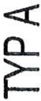 VNĚJŠI
-;
\ I
\ I

\ /
I I\
I \
I \
I \
I \
POPIS KONSTRUK E POČET KS
VNITŘNI ROZM$R OKNA: š. 1220 mrn, v. 2440 mm 3
ZÁKLADNI POPIS:
OKNO NOVÉ DEVĚNÉ, Z MASIVU
KONSTRUKČNI 'f:,, VZHLEDOVÁ KOPIE STÁVAJICIHO OKNA, TZN. ŠPALETOVÉ S DŘEVĚNOU ŠPALETOU S PROSTOREM PRO VNITŘNI ROLETU, SE STEJNOU VELIKOSTI RÁMŮ
OKNO JE ČLEN$NO POUZE NA ZÁKLADNI ČÁST A VĚTRAČKU
VNĚJŠI IVNITŘNI ZÁKLADNI ČÁST JE DVOJKŘIDLÁ OTEVIRAVÁ DOVNITŘ VNĚJŠI VĚTRA ŮKA JE OBLOUKOVÁ SKLOPNÁ DOVNITŘ A VNITŘN IVĚTRAČKA JE HRANATÁ \fiiKLOPNÁ DOVNITŘ
NOVY DŘEVĚNÝ PARAPET VNITŘNÍ

VNITŘNI
I""":S<'. / / 1
ZASKLENI :
OKNA BUDOU Zf\SKLENÁ JEDNODUCHÝM ČIRÝM SKLEM

OZDOBNÉ PRVKY:
ZE STÁVAJICIC OKEN BUDOU POUŽITY OZD013NÉ ŘEZBÁŘSKY ZPRACOVANÉ

-----;
7
\ I
\ I
\ I
\ I
I\
I \
I \
I \
I/ - L_ . '
PRVKY PODLE MISTA, TZN. KLAPAČKY V PODOBĚ PILASTRU S HLADKOU OBDELNIKOVOU PATKOU (obr. 01) • KAMELOVANÝM DŘIKEM A KORINTSKOU HLAVICI (obr.02)f DÁLE BUDOU NA NOVA OKNA l'OUŽITY STÁVAJICI PROFILOVANÉ OUTCE (obr.03)
TAM KDE PŮVOpNI OZDOBNÉ PRVKY CHYB! (ČASEM ODPADLY APOD .) BUDOU STÁVAJICI PRV}0' NAHRAZENY IDENTICKOU REPLIKOU

KOVÁNI:
NA NOVA OKNA ;BUDE POUŽITO STÁVA.IICI SECESNI KOVÁNI
KDE PŮVODNI KOVÁNI CHYB! (POUŽITY OBYČEJNÉ KLIČKY APOD.) NEBO JE NEVRATNĚ POŠKOZENÉ BUDE NAHRAZENO 101:NTICKOU KOPIISECESNIHO KOVÁNI
PRO VĚTRAČKY : BUDE POUŽITO TÁHLOVÉ OTEVIRÁNI

NÁTĚRY:
OKNA OPATŘENA MATNÝM KRYCIM NÁTĚREM V ODSTINU LOMENÉ BILÉ ·NA BÁZI PŘIRODNIHO OLEJE

OPLECHOVÁNI :
VNĚJŠI PARAPETY Z POZINKOVANÉHO PLECHU, BARVA HNĚDÁ (STEJNÁ JAKO OSTATNI OPLE()HOVÁNI OBJEKTU)

:z:
w
o:::::c::::
:::c
u
'?;;:
o
:z:
o::,
a..
r=::

_J
:::,
co
FOTODOKUMENTACE

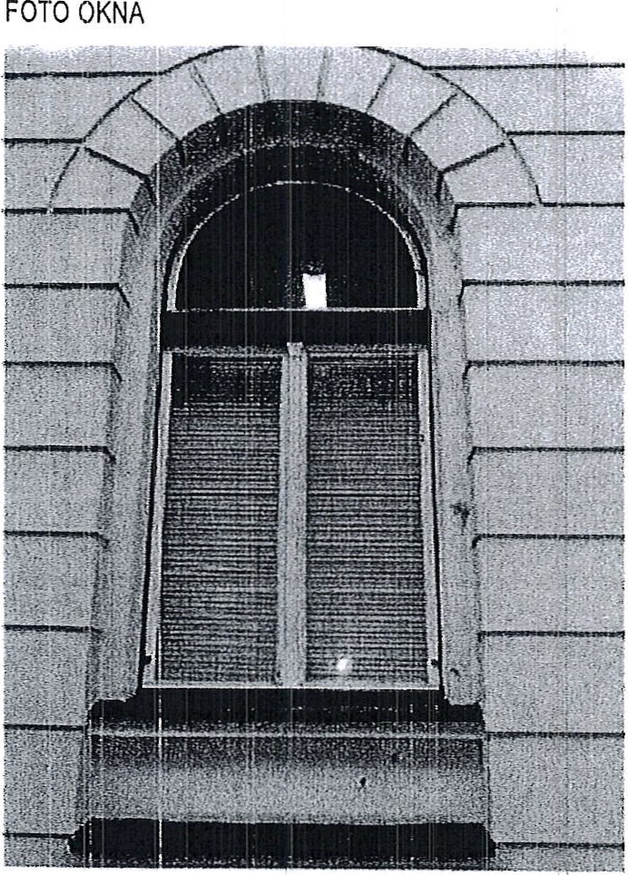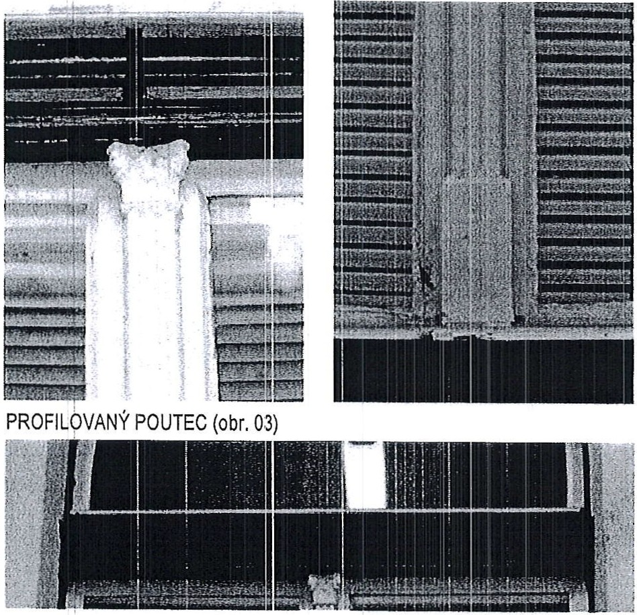KORINTSKÁ HLAVICE (obr.01) HLATKÁ PATKA (obr. 02)

LIST 01

Cl)
o...
SCHÉMATICKÝ POHLED

VNĚJŠI
I<'. / / ?S: "' "' J
-
\ I
\ I
\ I
\ I
\ I
'
POPIS KONSTRUKCE

VNITŘNI ROZMĚR OKNA: š. 1320 mm, v. 2350 mm

ZÁKLADNI POPIS:
OKNO NOVÉ DŘEVĚNÉ, Z MASIVU
KONSTRUKčNIA VZHLEDOVÁ KOPIE STÁVAJICÍHO OKNA, TZN. ŠPALETOVÉ S DŘEVĚNOU ŠP LETOU S PROSTOREM PRO VNITŘNI ROLETU, SE STEJNOU VELIKOSTI RÁM:Ů
OKNO JE ČLEN.$NO POUZE NA ZÁKLADNI ČÁST A VĚTRAČKU
POČET KS

26

VNITŘNI
7
l""'"':,, / / 1
r-  \  \  \  \  I  I  I  11 | ------;
r-  \  \  \  \  I  I  I  11 | I
r-  \  \  \  \  I  I  I  11 | I
r-  \  \  \  \  I  I  I  11 | I
r-  \  \  \  \  I  I  I  11 | I
r-  \  \  \  \  I  I  I  11 | I\
r-  \  \  \  \  I  I  I  11 | \
r-  \  \  \  \  I  I  I  11 | \
r-  \  \  \  \  I  I  I  11 | \
r-  \  \  \  \  I  I  I  11 | \

\
I \
I \
I \
I/ \
VNĚJŠI I VNITRNI ZÁKLADNI ČÁST JE DVOJKŘIDLÁ OTEVIRAVÁ DOVNITŘ
VNÉJŠI VĚTRAQKA JE SKLOPNÁ DOVNITŘ A VN/TŘNI VĚTRAČKA VÝKLOPNÁ DOVNITŘ
NOVÝ DŘEVĚNY PARAPET VNITŘNI

ZASKLENI:
OKNA BUDOU 2/\SKLENÁ JEDNODUCH'(M ČIRÝM SKLEM

OZDOBNÉ PRVl<Y:
ZE STÁVAJICICH OKEN BUDOU POUŽITY OZDOBNÉ ŘEZBÁŘSKY ZPRACOVANÉ PRVKY PODLE MISTA, TZN. KLAPAČKY V PODOBĚ STYLIZOVANÉHO PILASTRU S KORINTSKOU :HLAVICI (obr.01), KTER\1 JE V DŘÍKU ZDOBENÝ TROJITÝM DIAMANTOVÁN ,lr,1 V PODOBĚ DVOU KR/\JNICH DELŠÍCH POLI A KRATŠÍHO POLE, KTERÉ Mf. VÝRAZNĚ VYŠŠÍ PROFIL, UPROSŘED JE F'ILAST TAKÉ ZDOBEN DIAMANTOVÁNÍM DÁLE BUDOU NA NOVÁ OKNA POUŽITY STÁVAJICI PROFILOVANÉ POUTCE (obr.03)
TAM KDE PŮVOpNI OZDOBNÉ PRVKY CHYBÍ (ČASEM ODPADLY APOD.) BUDOU STÁVAJICI PRVKY NAHRAZENY IDENTICKOU REPLIKOU

KOVÁNI:
NA NOVÁ OKNA ! BUDE POUŽITO STÁVA,JÍCÍ SECESNÍ KOVÁNI
KDE PŮVODNÍ OVÁNÍ CHYBI (POUŽITY OBYČEJNÉ KLIČKY APOD.) NEBO JE NEVRATNĚ POKOZENÉ BUDE NAHRAZENO IDl:NTICKOU KOPII SECESNIHO KOVÁNI
PRO VĚTRAČKY BUDE POUŽITO TÁHLOVÉ OTEVIRÁNI

NÁTĚRY:
OKNA OPATŘENA MATNÝM KRYCIM NÁTĚREM V ODSTÍNU LOMENÉ BILÉ - NA BÁZI PŘIRODNl O OLEJE

OPLECHOVÁNI :
VNĚJŠI PARAP!:;TY Z POZINKOVANÉHO PLECHU, BARVA HNĚDÁ (STEJNÁ JAKO OSTATNÍ OPLE HOVÁNI OBJEKTU)

FOTODOKUMENTACE

FOTO OKNA
KORINTSKÁ HLAVICE (obr.01) ZDOBENÁ PATKA A KLAPAČKA

:z:
w
o:::s:::
:c
-(_)
o
:z:
o:::,
o...

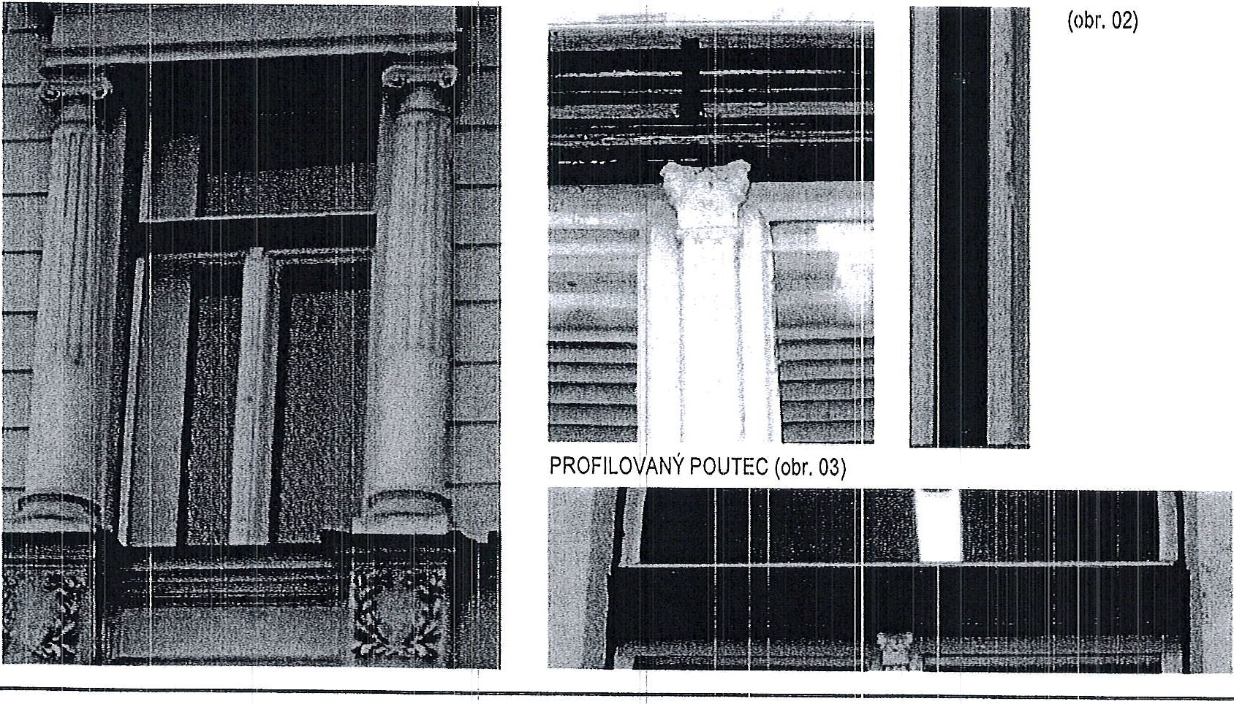_J
:::::,
Cl)

i'.::

LIST 02

SCHÉMATICKÝ POHLED

{\
I \
I \
I \

I
POPIS KONSTRUK2iE

VNITŘNI ROZM1R OKNA: š. 635 mm, v. 2350 mm
: o;VĚNÉ, Z MASIVU
KONSTRUKČNI /:, VZHLEDOVÁ KOPIE STÁVAJICIHO OKNA, TZN. JEDNODUCHÉ OKNO .

POéETKS

/ OKNO JE ČLEN NO POUZE NA OTEVIRAVÉ KŘIDLO A VĚTRAČKU SKLOPNOU
/
/ NOVÝ DŘEVĚN PARAPET VNITŘNI
v
I\ ZASKLENI:

"""
\
OKNA BUDOU ZASKLENÁ JEDNODUCH)'M ČIRÝM SKLEM OZDOBNÉ PRVKY:
ZE STÁVAJICICH OKEN BUDOU POUŽITY OZDOl3NÉ ŘEZBÁŘSKY ZPRACOVANÉ
PRVKY PODLE MISTA, NA NOVÁ OKNA POUŽITY STÁVAJICI PROFILOVANÉ POUTCE (obr.03)
TAM KDE PŮVONI OZDOBNÉ PRVKY CHYB! (ČASEM ODPADLY APOD.) BUDOU STÁVAJICI PRVl0' NAHRAZENY IDENTICKOU REPLIKOU

KOVÁNI:
NA NOVÁ OKNA 1BUDE POUŽITO STÁVA,IICI SECESNI KOVÁNI
KDE PŮVODNI KOVÁNI CHYB! (POUŽITY OBYČEJNÉ KLIČKY APOD .) NEBO JE NEVRATNĚ POŠ:KOZENÉ BUDE NAHRAZENO IDENTICKOU KOPII SECESNIHO KOVÁNI
PRO VĚTRAČKY! BUDE POUŽITO TÁHLOVÉ OTEVIRANI

NÁTĚRY :
OKNA OPATŘE A MATNÝM KRYCÍM NÁTĚREM V ODSTINU LOMENÉ BILÉ - NA BÁZI PŘIRODNIHO OLEJE

OPLECHOVÁNI :
VNĚJŠI PARAPTY Z POZINKOVANÉHO PLECHU, BARVA HNĚDÁ (STEJNÁ JAKO OSTATNI OPLECHOVÁN IOBJEKTU)

FOTODOKUMENTACE

z
LU
o::::s::::

:::c:
·s;
o

z
o::::>
o...
i:::
_J
::::::>
co

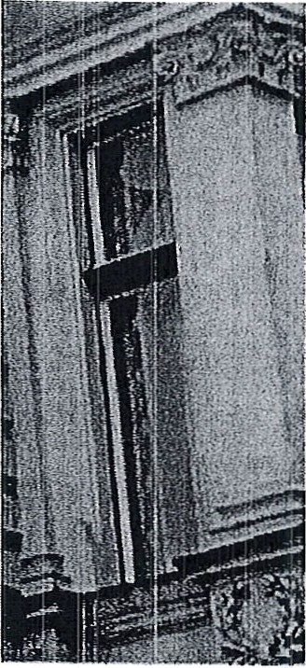FOTO OKNA

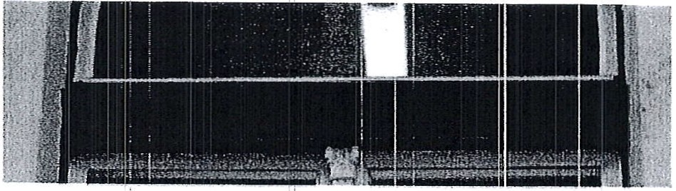PROFILOVANý POUTEC (obr. 01)

LIST 03

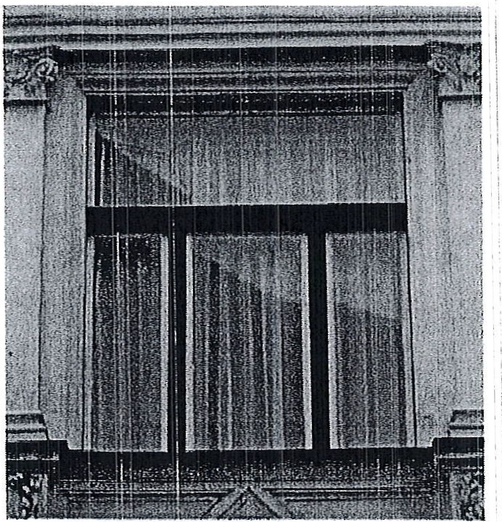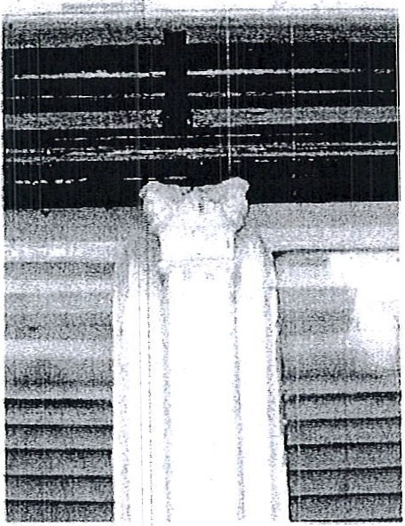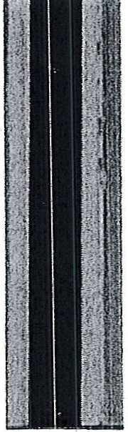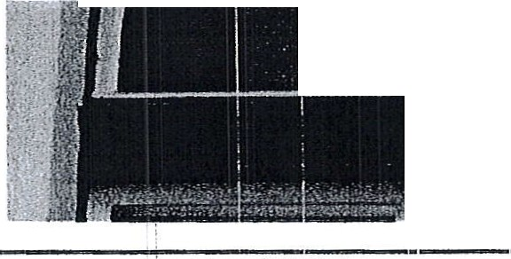
·
/ ......
/ ......
/ ......
/ ......
/ ......
\  \  \  I'  I  I  I  l | ""'-..  '-..  '  / /  /  /  ,,/ | I  I  I  I  '\  \  \

o  CL   | SCHÉMATICKÝ POHLED | POPIS KONSTRUKC |  |  |  | POČET KS
 | \ | VNITŘNI ROZMĚ,R OKNA: š. 1950 mm, v. 2350 mm ZÁKLADNI POPI$:  OKNO NOVÉ DŘVĚNÉ, Z MASIVU  KONSTRUKČNI VZHLEDOVÁ KOPIE STÁVAJÍCIHO OKNA, TZN.JEDNODUCHÉ OKNO  OKNO JE ČLENĚNO POUZE NA TŘI OTEVIRAVÁ KŘIDLA A VĚTRAČKU SKLOPNOU I  NOVÝ DŘEVĚNÝ [PARAPET VNITŘNI  ZASKLENI:  OKNA BUDOU ZSKLENÁ JEDNODUCHÝM ČIRÝM SKLEM OZDOBNÉ PRVKY:  ZE STÁVAJICICH OKEN BUDOU POUŽITY OZDOBNÉ ŘEZBÁŘSKY ZPRACOVANÉ  PRVKY PODLE MISTA, TZN. KLAPAČKY V PODOBĚ STYLIZOVANÉHO PILASTRU S KORINTSKOU HLAVICÍ (obr.01), KTER)' JE V DŘIKU ZDOBENÝ TROJITÝM OIAMANTOVÁNifv) V PODOBĚ DVOU KRA.JNICH DELŠICH POLÍ A KRATŠIHO POLE, KTERÉ MA VÝRAZNĚ VYŠšl PROFIL, UPROSŘED JE PILAST TAKÉ ZDOBEN DIAMATOVÁNIM DÁLE BUDOU NA NOVÁ OKNA POUŽITY STÁVAJICI PROFILOVANÉ PpUTCE (obr.03)  TAM KDE PůvodlNI OZDOBNÉ PRVKY CHYBI (ČASEM ODPADLY APOD.) BUDOU STÁVAJICI PRVK)' NAHRAZENY IDENTIC:l<OU REPLIKOU  KOVÁNI:  NA NOVÁ OKNA BUDE POUŽITO STÁVAJICI SECESNI KOVÁNI  KDE PŮVODNI KVÁNI CHYBI (POUŽITY OBYČEJNÉ KLIČKY APOD.) NEBO JE NEVRATNĚ POŠOZENÉ BUDE NAHRAZENO IDENTICKOU KOPII SECESNIHO KOVÁNI  PRO VĚTRAČKY UDE POUŽITO TÁHLOVÉ OTEVIRANI  NÁTĚRY:  OKNA OPATŘEN MATNÝM KRYCIM NÁTĚREM V ODSTINU LOMENÉ BILÉ - NA BÁZI PŘIRODNIH0 OLEJE  OPLECHOVÁNI :  VNĚJŠI PARAPETY Z POZINKOVANÉHO F'LECHU, BARVA HNĚDÁ (STEJNÁ JAKO OSTATNI OPLECHOVÁNI OBJEKTU)
 | FOTODa<UMENTACE
 | FOTO OKNA | KORINTSKÁ .HLAVICE (obr.01)  PROFIL-OVANÝ POUTEC (obr. 03) 1  I |  | ZDOBENÁ PATKA A KLAPAČKA  (obr. 02)  I 1  i. ...  .  i '1  .- : J....·J . , ! - . .. f:  f!'J i,.J"'l'<./ l,1;tJ(' !J< •
 |  |  |  |  | LIST 04

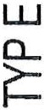SCHÉMATICKÝ POHLED

----
I\
I \
I \
I \

FOTODOKUMENTA CE

FOTO OKNA

PROFILOVA

POPIS KONSTRUKCE |  |  | POČET KS
VNITŘNÍ ROZMR OKNA: š. 635 mm, v. 2350 mm ZÁKLADNÍ POP/$:
OKNO NOVÉ DŘEVÉNÉ, Z MASIVU · KONSTRUKČNÍ 'A VZHLEDOVÁ KOPIE STÁVAJÍCÍHO OKNA, TZN. JEDNODUCHÉ OKNO ,'
OKNO JE ČLENŠNO POUZE NA OTEVIRIIVÉ KŘÍDLO A VÉTRAČKU SKLOPNOU NOVÝ DŘEVÉNfJ PARAPET VNITŘNÍ

ZASKLENI :
OKNA BUDOU ÚSKLENA JEDNODUCHÝM ČIRÝM SKLEM

OZDOBNÉ PRVKY:
ZE STAVAJICIC OKEN BUDOU POUŽITY OZDOBNÉ ŘEZBÁŘSKY ZPRACOVANÉ
PRVKY PODLE ISTA, NA NOVA OKNA POUŽITY STAVAJICI PROFILOVANÉ POUTCE (obr.03) 1
TAM KDE PůvoqNI OZDOBNÉ PRVKY CHYBÍ (ČASEM ODPADLY APOD.) BUDOU STAVAJICI PRV NAHRAZENY IDENTICKOU REPLIKOU

KOVÁNÍ:
NA NOVA OKNA BUDE POUŽITO STÁVAJÍC! SECESNÍ KOVÁNI
KDE PŮVODNÍ K?VANI CHYB! (POUŽITY OBYČEJNÉ KLIČKY APOD.) NEBO JE
1
NEVRATNÉ POŠ 0ZENÉ BUDE NAHRAZENO IDENTICKOU KOPII SECESNÍHO
KOVANI
PRO VĚTRAČKY UDE POUŽITO TÁHLOVÉ OTEVIRANI

NÁTÉRY:
OKNA OPATŘENir MATNYM KRYCÍM NÁTÉREM V ODSTINU LOMENÉ BILÉ ·NA BÁZI PŘIRODNIH9 OLEJE
'
OPLECHOVÁNI: .
VNĚJŠÍ PARAPETY Z POZINKOVANÉHO PLECHU, BARVA HNĚDÁ (STEJNÁ JAKO OSTATNÍ OPLEC80VANI OBJEKTU)
NY fOUTEC (obr. 01)
 | LIST 05

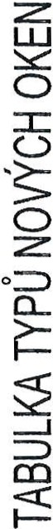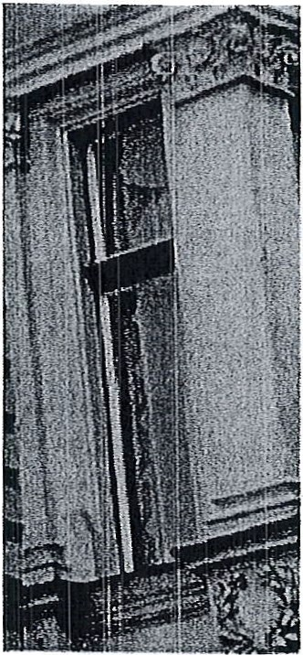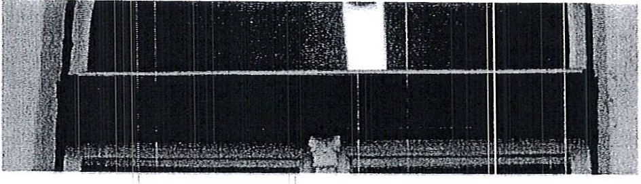

SCHÉMATICKÝ POHLED

VNÉJŠÍ
1.,://?,,,J
r----;
\ I
\ I
\ I
\ I
I
I I'
I  I  I  [L | \  \  \  I

VNITŘNI l",,<'. / / J
----;
\ I
\ I
\ I
\ I
POPIS KONSTRUKCE

VNITŘNÍ ROZMÉR OKNA: š. 1320 mm, v. 2350 mm ZÁKLADNÍ POPl,S:
OKNO NOVÉ DEVĚNÉ, Z MASIVU
KONSTRUKČNÍ 1',VZHLEDOVÁ KOPIE STÁVAJICIHO OKNA, TZN. ŠPALETOVÉ S DŘEVÉNOU ŠPfLETOU S PROSTOREM PRO VNITŘNÍ ROLETU, SE STEJNOU VELIKOSTI RAtv1ů
OKNO JE ČLENĚNO POUZE NA ZÁKLADNÍ ČÁST A VĚTRAČKU
VNĚJŠÍ IVNITŘ i ZÁKLADNÍ ČÁST JE DVOJKŘÍDLÁ OTEVIRAVÁ DOVNITŘ VNĚJŠÍ VĚTRA GKA JE SKLOPNÁ DOVNITŘ A VNITŘNÍ VĚTRAČKA VÝKLOPNÁ DOVNITŘ :
BEZ PARAPETU

ZASKLENI:
OKNA BUDOU ZASKLENÁ JEDNODUCH'IM ČIRÝM SKLEM

OZDOBNÉ PRVKY:
ZE STÁVAJ[C[Clti OKEN BUDOU POUŽITY OZDOBNÉ ŘEZBÁŘSKY ZPRACOVANÉ PRVKY PODLE fy11STA, TZN. KLAPAČKY V PODOBÉ STYLIZOVANÉHO Pli.ASTRU S KORINTSKOU IHLAVICI (obr.01), KTERÝ JE V DlIKU ZDOBENÝ TROJITÝM DIAMANTOVANlt,.,1 V PODOBÉ DVOU KRAJNICH DELŠÍCH POL.I A KRATŠÍHO POLE, KTERÉ MÁ VÝRAZNÉ VYššl PROFIL, UPROSŘED JE PILAST TAKÉ
ZDOBEN DIAMANTOVÁNIM DÁLE BUDOU NA NOVA OKNA POUŽITY STÁVAJICI
POČET KS

4

I' PROFILOVANÉ l?OUTCE (obr.03)
I
\

I \
I \
IL '
TAM KDE PŮVO!)Ni OZDOBNÉ PRVKY CHYB! (ČASEM ODPADLY APOD.) BUDOU
STÁVAJICI PRV Y NAHRAZENY IDENTICKOU RE:PLIKOU

KOVÁNI: I
NA NOVA OKNf>i[ BUDE POUŽITO STÁVAIICI SECESNI KOVÁNI
KDE PŮVODNÍ 1ovANI CHYB[ (POUŽIW OBYČEJNÉ KLIČKY APOD.) NEBO JE NEVRATNĚ POŠKOZENÉ BUDE NAHRAZENO IDl:NTICKOU KOPII SECESNIHO KOVÁNI I
PRO VÉTRAČKY 1 BUDE POUŽITO TÁHLOVÉ OTEVIRANI

NÁTÉRY:
OKNA OPATŘEA MATNÝM KRYC[M NÁTÉREM V ODSTINU LOMENÉ BÍLÉ· NA BÁZI PŘIRODNIHO OLEJE

OPLECHOVANf: I
i VNÉJŠ[ PARAPTY Z POZINKOVANÉHO PLECHU, BARVA HNÉDÁ (STEJNÁ JAKO OSTATNÍ OPLEHOVANI OBJEKTU)

FOTODCKUMENTACE

FOTO OKNA KORINTSK/1 HLAVICE (obr.01) ZDOBENÁ PATKA A KLAPAČKA
(obr. 02)

:z:
w
o:::::s::::
:c
(_)
·s

o
:z:
o::)
CL
i::
_J
:::>
c
;=o:

,,
, -:
PROFILOVA,NÝ POUTEC (obr. 03)

.

LIST 06

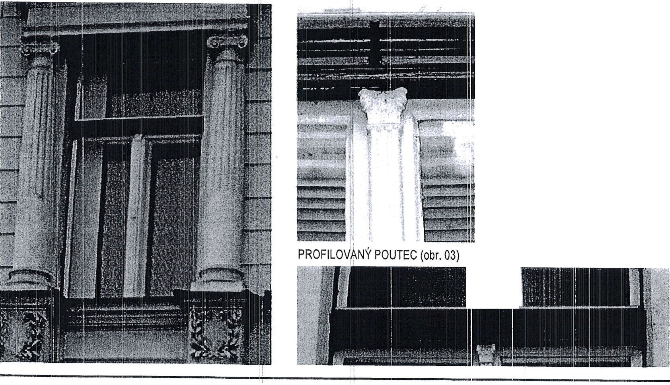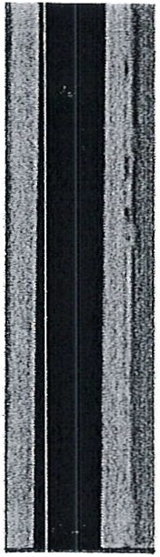

SCHÉMATICKÝ POHLED POPIS KONSTRUKCE
POČET KS

VNITŘNI ROZMR OKNA: š. 860 mm, v. 380 + 50 mm
5
i

ZÁKLADNI POP(S:
VĚTRACI OKNq SUTERÉNU
KOVOVÉ DO KqVOVÉHO RÁMU, SKLOPNÉ DOVNITŘ

ZASKLENÍ: DRÁTOSKLO

KOVÁNI:
OKNO BUDE 01;,EVIRAVÉ POMOCI MANUÁLNÍ TAHLA

NÁTĚRY:
ODSTÍN HNĚDÉ1 1BARVY JAKO OPLECHOVÁNI

OCHRANNÉ PRYKY:
OKNO BUDE REALIZOVÁNO S PARAPETEM 50 mm (KVŮLI ZATÉKÁNI)
NA ZAČÁTEK oťvoRU BUDE INSTALOVÁNA KOVOVÁ MŘIŽ (obr. 01) S ZÁMKEM

NA DOZICKÝ KL/č, NA MŘí_ž Z VNITŘNI :TRAN OKY DO 10 mm (PROTIPRUCHODU HLODAVCU)
BUDE PŘIDĚLÁNO PLETIVO S

FOTODOKUM ENTACE

obr. 01

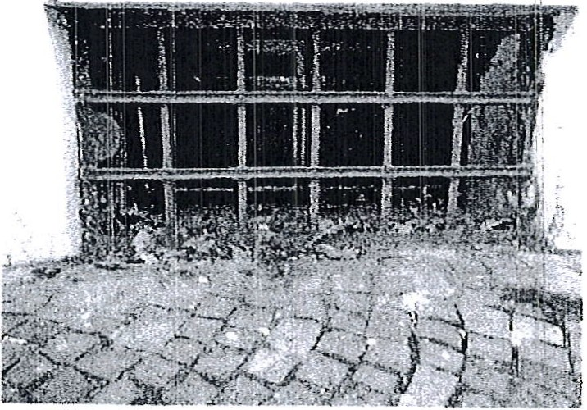z:
w
o
:c
(_)
·s

o
z:
o:::>
o;:.:..:

J
:::::>
CD

LIST 07

:::r::
o...
>­
I-
SCHÉMATICKÝ POHLED
POPIS KONSTRUK E
I .
VNITŘNI ROZMFR: š. 860 mm, v. 380 +50 mm ZÁKLADNI po!s:
VÉTRACI MŘIŽ[ DO KOTELNY
KOVOVÁ MŘiž ;? PEVNÝMI LAMELAMI
i
POČET KS

1

NÁTÉRY:
ODSTIN HNÉDé BARVY JAKO OPLECHOVÁNI

OCHRANNÉ P:VKY:
VÉTRACI MŘifBUDE REALIZOVÁNA S PARAPETEM 50 mm (KVŮLI ZATÉKÁNI) NA ZAČÁTEK OlfVORU BUDE INSTALOVÁNA KOVOVÁ MŘIŽ (obr. 01) S ZÁMKEM
NA DOZICKÝ Kúlč, NA MŘÍŽ Z VNITŘNI STRANY BUDE PŘIDÉLÁNO PLETIVO S
I • •
OKY DO 10 mm!(PROTIPRUCHODU HLODAVCU)

FOTODOKUMENTACE

obr. 01

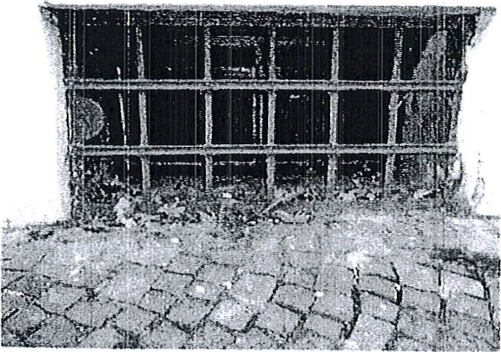:z:
w
o::::s::::
:::r::
-(s.)
o
:z:
o::)
o...
i::: 1 :
1 :

J
:::,
co
<(
I-

LIST 08

